Etude sur les cabanes forestières et pastorales de la commune de Thorame-Basse
Par Mimi BOYER
avec l’aide de ses frères et de Laurent GRANET (agent ONF)
- Janvier 2019 –
Ces cabanes ont été construites à proximité d’une source ou d’un ruisseau. Certaines sont occupées par des bergers en période d’estive ; d’autres sont uniquement utilisées par des promeneurs ou randonneurs en cas de mauvais temps.
La plupart de ces cabanes sont louées au Groupement Pastoral de Thorame-Basse.
Elles sont positionnées sur la carte (voir page 3) par un numéro en noir (de 1 à 19) ; les points d’eau à proximité sont représentés par un point rouge.
1 - Cabane – grotte de Boules (unique en son genre en Provence) : très bien aménagée par l’O.N.F. (début du XXème siècle) pour le reboisement. Cabane très prisée des promeneurs et randonneurs toute l’année (O.N.F.)
2 - Cabane de Chalufy : spacieuse et bien aménagée ( C )
3 - Cabane du Mèle : bien aménagée ( C )
4 - Cabane de Lachens : bien aménagée ( P )
5 - Cabane du Cheval Blanc (ou de la Montagne Neuve) : spacieuse et bien aménagée (O.N.F. )
6 - Cabane de Paluel : bien aménagée, eau chaude et douche ( C )
7 - Cabane du Clauvas. ( C )
8 - Cabane du Col de Talon : spacieuse et bien aménagée ( C )
9 - Cabane - abri de Tournon ( P )
10 - Cabana - abri de Layon ( P )
11 - Cabane - abri du Haut Meunier ( C )
12 - Cabane - abri du Bas Meunier ( P )
13 - Cabane - abri (en bois) de Sevean ( O.N.F.)
14 - Cabane - abri de la petite Colle ( C )
15 - Cabane des Abeurons ( C )
16 - Cabane de Chaudette (en ruines) ( C )
17 - Grotte – abri de Malaoure (Mardélique) ( C )
18 - Cabane abri de la Saule. ( P )
19 - Cabane du Riou Blanc. ( P )
Légendes : (O.N.F.) = propriété de l’O.N.F. ; ( C ) = Propriété Communale ;
( P ) = Propriété Privée ; Cabane – abri = aménagée sommairement.
Nota : Ces cabanes sont accessibles par piste et (ou) sentier à partir de :
-- La Valette (pour les n° 1-2-3-4-15-19 )
-- Château-Garnier (pour les n°5-6-7-8-16-17-18 )
-- La Bâtie (pour les n° 5-9-10-11-12-13-16-18 )
-- La Moutière (pour la n°14 )

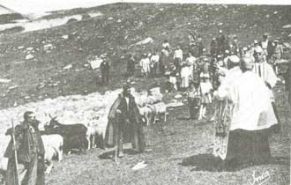 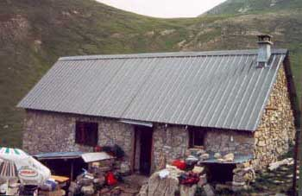
Chalufy : Bénédiction des troupeaux à Chalufy Cabane de Chalufy
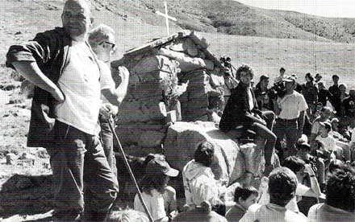 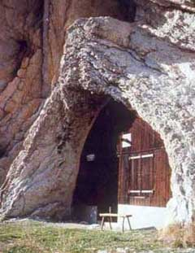
Présents à la messe des bergers à Chalufy Cabane de Boules
(filmée en 1993 par une chaîne TV nationale )
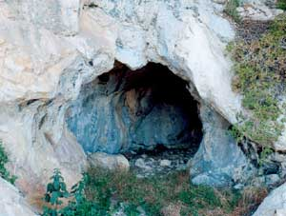 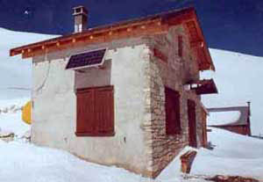
Grotte-abri de Malaoure ( Mardélique) Cabane nouvelle de Paluel
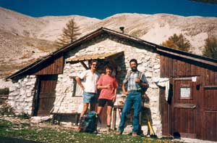 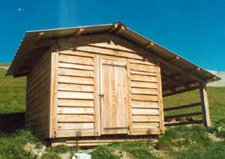
Cabane de la Montagne Neuve Cabane de Tournon
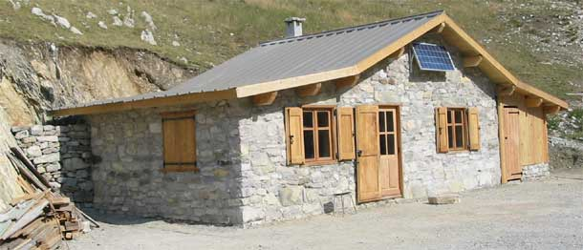
Cabane du Col de Talon
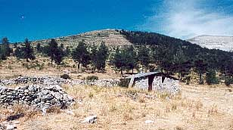 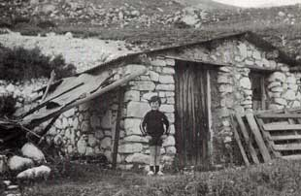
Cabane de Layon Cabane du Clauvas ( l’ancienne)
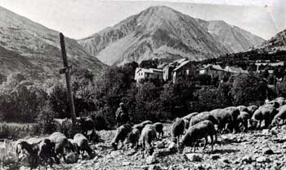
Ange Peyron et son troupeau
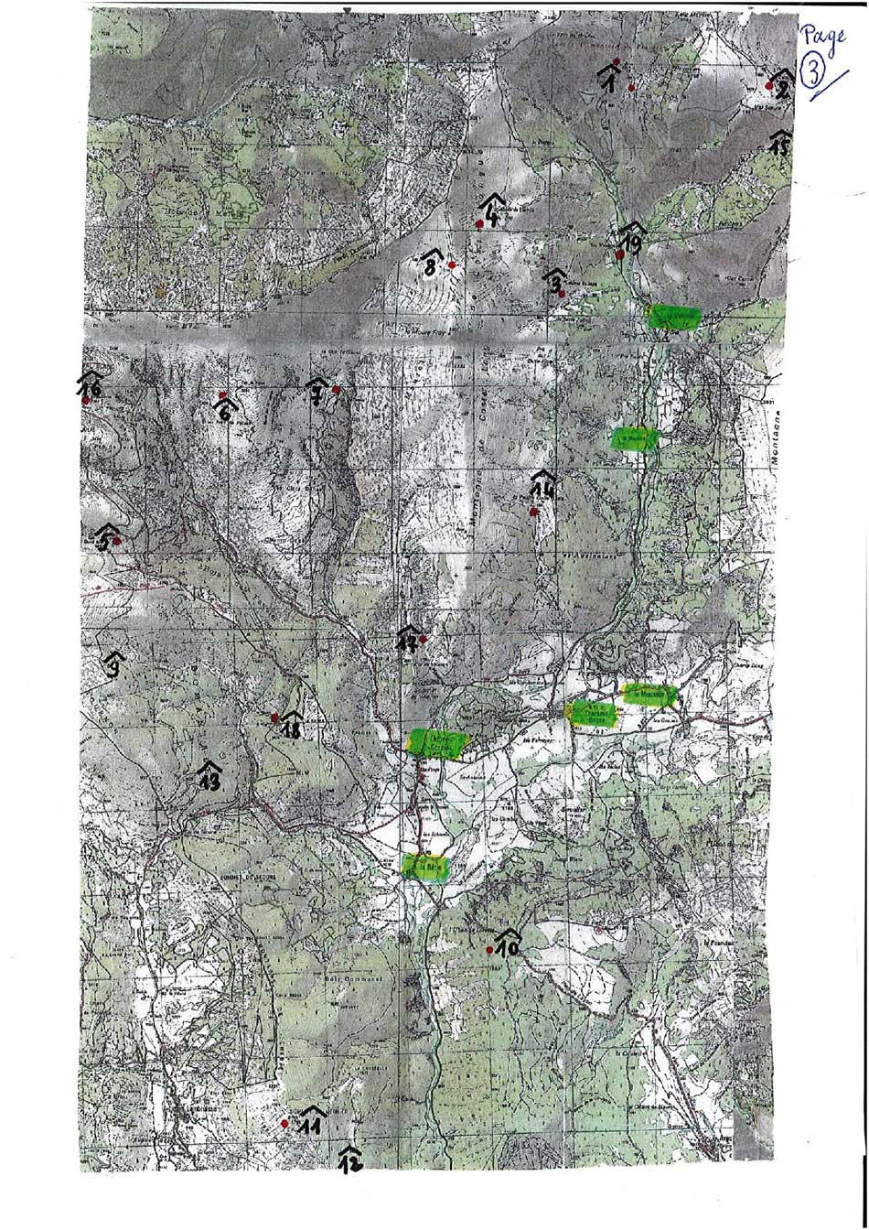
Cabane du Col de Talon.
Les travaux ont commencé pour la continuation de la piste direction la cabane du Col de Talon. Le maître d'ouvrage est le groupement pastoral de la commune de Thorame-Basse.Cette piste réservée aux ayants droits uniquement respecte notre environnement et sera très discrète ( dans le cadre de NATURA 2000). La reconstruction de la cabane du Col de Talon a été réalisée au cours de l'été 2005. Elle en avait vraiment besoin. Ces aménagements ne font qu'enrichir notre magnifique cadre naturel . Respectons cette nature et faisons la respecter tout en la faisant admirer.
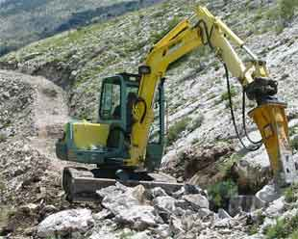 | 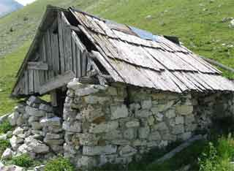
Construction de la piste. | Ancienne cabane dans un triste état.

C'est un magnifique chalet de montagne. Intégration parfaite avec son cadre naturel. Une réussite.

